Приложение № 2
к постановлению администрации
МО Колтушское СП
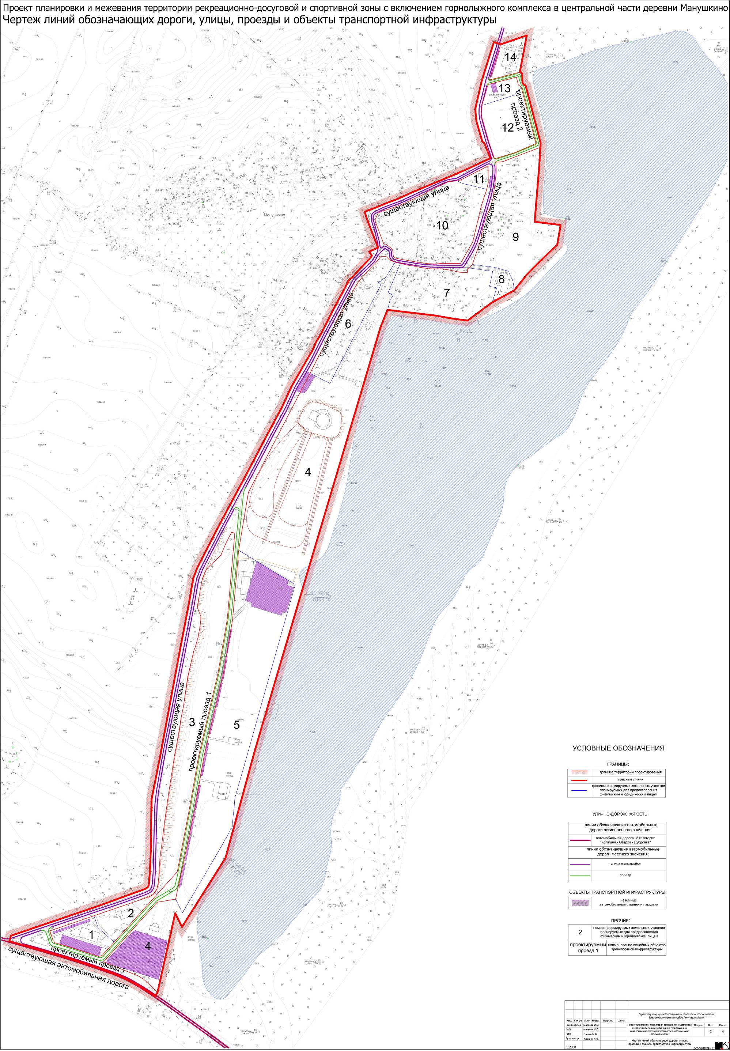
от_________________№________

